ENCONTRO 1 – OBMEP NA ESCOLA – N2 – ciclo 4

2ª semana: aula para alunos convidados

Assuntos a serem abordados: Aritmética e Expressões Algébricas.

- Algoritmo de Euclides: MDC e MMC.
- Equações e inequações lineares em uma variável real.

A referência que segue será nossa fonte principal de apoio para Algoritmo de Euclides: MDC e MMC:

- Apostila do PIC da OBMEP “Encontros de Aritmética”, F. Dutenhefner, L. Cadar.
http://www.obmep.org.br/docs/aritmetica.pdf

A referência que segue será nossa fonte principal de apoio para o tópico Equações e inequações lineares em uma variável:

- Equações e Inequações do Primeiro Grau: Videoaulas e Cadernos de Exercícios referentes aos assuntos abordados.
http://matematica.obmep.org.br/index.php/modulo/ver?modulo=44

A seguir estamos disponibilizando uma lista com oito exercícios. O professor deverá discutir esses exercícios com seus alunos, acompanhando e auxiliando no entendimento das estratégias de resoluções apresentadas pelos alunos. É importante incentivar o envolvimento coletivo de todos nessas discussões das resoluções, cabendo ao professor enfatizar e aprofundar os conhecimentos matemáticos associados às questões apresentadas. Se todos os exercícios da lista forem resolvidos durante o tempo do encontro, então cabe ao professor propor exercícios adicionais sobre os assuntos abordados. Nesse sentido, os materiais de apoio indicados serão elementos auxiliares importantes.

Lista de Exercícios – OBMEP NA ESCOLA – N2 – Ciclo 4 – Encontro 1
Enunciados

QUESTÃO 1. O proprietário de uma padaria irá reformar o chão de seu estabelecimento. Ele sabe que o chão tem formato retangular de 12,8 m de comprimento por 9,6 m de largura e que a loja onde irá comprar os materiais de construção só possui placas quadradas à venda. Determine a quantidade mínima de placas quadradas que são necessárias para cobrir o chão desta padaria.
(A figura abaixo ilustra o chão da padaria, mas não representa a quantidade de placas necessárias para cobrí-lo)

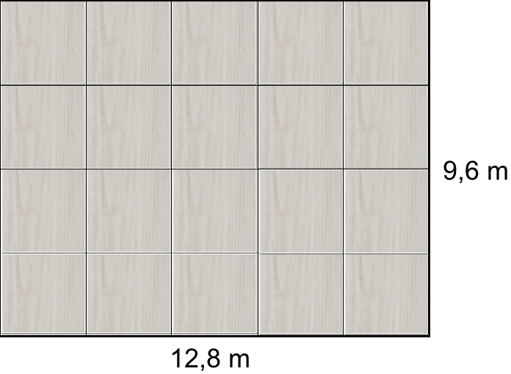

QUESTÃO 2. Dois ciclistas correm numa pista circular e gastam, respectivamente, 30 segundos e 35 segundos para completar uma volta na pista. Eles partem do mesmo local e no mesmo instante. Após algum tempo os dois atletas se encontram, pela primeira vez, no local de largada. Neste momento, o atleta mais veloz estará completando quantas voltas? E o menos veloz? Depois de quanto tempo da largada ocorrerá o encontro?

QUESTÃO 3. Determine o número natural $n$ tal que o $mmc\left(n, 6\right)=30$ e tal que o resto da divisão de n por 6 deixa resto 3.

QUESTÃO 4. Determine o menor número inteiro positivo $n$ tal que $n$ deixa resto 1 quando dividido por 156 e $n$ também deixa resto 1 quando dividido por 198.

QUESTÃO 5. Em uma lanchonete, um pastel e um suco custam R$ 7,90. Se o suco é R$ 1,70 mais caro que o pastel, quanto custa o suco?

QUESTÃO 6. (a) Seja x número inteiro negativo tal que somado quatro ao dobro do mesmo obtém-se um valor maior do que a subtração de duas unidades de x. Determine a inequação que represente essa situação descrita.
(b) Quais são todos os valores possibilidades para x?

QUESTÃO 7. Em uma reunião com 20 pessoas, entre homens e mulheres, foi realizada uma arrecadação beneficente de R$1.760,00. Cada homem contribuiu com R$ 100,00 e cada mulher contribuiu com R$ 70,00. Quantos eram os homens e quantas eram as mulheres?

QUESTÃO 8. Um feirante, após ter vendido $x$ melancias a R$ 3,00 cada, vendeu as últimas restantes por um total de R$ 70, 00.
a) Se ele arrecadou mais do que k reais com a venda total dessas melancias, qual é a inequação algébrica que descreve a quantidade de melancias vendidas a R$ 3,00?
b) Qual é a quantidade mínima de melancias que ele vendeu a R$ 3,00, sabendo que k = R$ 100,00?

SOLUÇÕES e COMENTÁRIOS
Lista de Exercícios – OBMEP NA ESCOLA – N2 – ciclo 4 – Encontro 1

QUESTÃO 1. Para utilizar apenas números inteiros, em vez de considerar metros como unidade de comprimento, vamos utilizar decímetros. Assim, o terreno retangular possui 128 dm de comprimento por 96 dm de largura. Vamos supor que a superfície retangular seja coberta por m × n placas quadradas, sendo m faixas horizontais (no sentido do comprimento) e n faixas verticais (no sentido da largura da superfície retangular). Deste modo, se d é o comprimento do lado de cada placa quadrada, vemos que n × d = 128 e m × d = 96, de modo que d é um divisor comum de 128 e 96. Para conseguir cobrir a superfície retangular com a menor quantidade de placas é necessário considerar placas de maior tamanho possível. Assim, podemos concluir que d é o máximo divisor comum de 128 e 96. Daí d = mdc(128, 96) = 32 e, portanto, cada placa quadrada tem 32 dm = 3,2 m de lado. Mais ainda, como n = 128 ÷ 32 = 4 e m = 96 ÷ 32 = 3, vemos que a superfície retangular deve ser coberta por 4 × 3 = 12 placas quadradas.
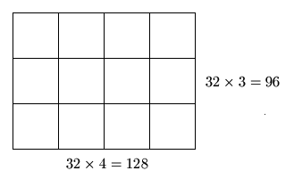

QUESTÃO 2. O atleta mais veloz passará pela linha de largada pela primeira vez após 30 segundos, pela segunda vez após 60 segundos, pela terceira vez após 90 segundos, e assim por diante. Ou seja, este atleta passará pela linha de largada nos instantes que são múltiplos de 30, os quais denotamos por
M(30) = {30, 60, 90, 120, 150, 180, 210, 240, 270, 300, 330, 360, ...}.
De modo análogo vemos que o outro atleta passará pela linha de largada nos instantes que são múltiplos de 35, ou seja,
M(35) = {35, 70, 105, 140, 175, 210, 245, 280, 315, 350, 385, 420, ...}.
Portanto, eles estarão juntos na linha de largada em todos os instantes que são múltiplos comuns de 30 e de 35. Como queremos o primeiro instante que isto vai ocorrer, identificamos este instante como o menor múltiplo comum de 30 e de 35. Analisando os conjuntos M(30) e M(35) vemos que o menor número que aparece nestes dois conjuntos é o 210. Portanto, os dois atletas vão se encontrar pela primeira vez na linha de largada após 210 segundos de dada largada, ou seja, após 3 minutos e 30 segundos. Neste instante o atleta mais veloz estará completado 210/30 = 7 voltas, enquanto o outro atleta estará completando 210/35 = 6 voltas.
Observações: Usamos a notação M(n) para descrever o conjunto dos múltiplos inteiros positivos do número natural n. Por exemplo, os múltiplos de 3 são 3, 6, 9, 12, etc., e denotamos por M(2) = {3, 6, 9, 12, ...}. Além disso, o menor número que aparece nos dois conjuntos M(30) e M(35) é 210 e este número recebe um nome especial, ele é o Mínimo Múltiplo Comum entre 30 e 35 e é denotado por $mmc(30, 35)$.

QUESTÃO 3. Decompondo em fatores primos obtemos $30=2×3×5$. Pelo algoritmo da divisão de Euclides, como o resto da divisão de $n$ por 6 tem resto 3, então podemos escrever $n=6q + 3$, para algum número natural $q$. Logo, obtemos que $n=3(2q+1)$. Como $mmc\left(n, 6\right)= 2×3×5$ e como 3 já aparece na decomposição de $n$, temos três possibilidades:
$2q+1=2$ ou $2q+1=5$ ou $2q+1=2×5=10$.
A primeira equação $2q+1=2$ resulta em $q=\frac{1}{2}$ que não é um número natural. A terceira equação também resulta em um número não natural, a saber, $q=\frac{9}{2}$. Nos resta somente a segunda equação cuja solução é $q=2$, de onde obtemos que $n=6×2+3=15$.
Observe que a possibilidade $q=0$ foi descartada, pois neste caso teríamos $n=3$ e $mmc(3, 6)=6$ não corresponde a situação proposta na questão.

QUESTÃO 4. Como $n$ deixa resto 1 quando dividido por 156 temos que $n$ tem a forma $n=156a+1$. Além disso, como $n$ deixa resto 1 quando dividido por 198, $n$ tem a forma $n=198b+1$. Assim vemos que $n-1=156a$ e $n-1=198b$ e, portanto, $n–1$ é um múltiplo comum de 156 e de 198. Como queremos encontrar o menor tal número n, podemos então concluir que n − 1 é o mínimo múltiplo comum de 156 e 198. Usando o dispositivo prático para a fatoração sucessiva obtemos:

156 , 198 | 2
78 , 99 | 2
39 , 99 | 3
13 , 33 | 3
13 , 11 | 11
13 , 1 | 13
1 , 1 | 1
Logo, $n-1=mmc(156, 198)=2^{2}×3^{2}×11×13=5148$ e, portanto, $n=5149$.

QUESTÃO 5. Os preços dos produtos podem ser descritos como segue:
- preço do pastel em reais: $p$.
- preço do suco em reais: $p+1,70$. A equação de primeiro grau que representa o descrito no problema é:
$$p+\left(p+1,70\right)=7,90⇒2p=7,90-1,70⇒2p=6,20⇒p=3,10.$$
Portanto, o preço do pastel é R$ 3,10.

QUESTÃO 6. (a) A inequação que modela a situação é dada por $2x+4>x-2$.
(b) Vamos, inicialmente, simplificar a inequação obtida em (a):
$$2x+4>x-2$$
$$2x+4-x>x-2-x$$
$$2x-x+4>x-x-2$$
$$x+4>-2$$
$$x+4-4>-2-4$$
$x>-6$.

Sendo $x$ um valor que representa uma dívida, o mesmo deve ser negativo. Logo, as possibilidades para $x$, por ser inteiro, são os elementos do conjunto $S=\{-1,-2,-3,-4,-5\}$.
QUESTÃO 7. Sejam
$h$ = quantidade de homens;
$20–h$ = quantidade de mulheres.
Como cada homem contribuiu com R$ 100,00 e cada mulher com R$ 70,00, totalizando R$ 1760,00, a equação linear que descreve esta situação é:
$100×h+70×\left(20–h\right)=1760$.
Dando continuidade à resolução temos, via propriedade distributiva,
$100×h+70×20–70×h=1760$.
Ou ainda,
$$30×h+1400=1760$$
$$30×h=1760–1400$$
$$30×h=360$$
$$h=\frac{360}{30}$$
$h=12$.
Portanto, há 12 homens e 20 – 12 = 8 mulheres na reunião.
QUESTÃO 8. a) O valor recebido pelo feirante, relativamente à quantidade de melancias vendidas a R$ 3,00, é dado pela expressão $3x+70$. Como o dinheiro recebido pelas vendas é mais que k reais, então temos: $3x+70>k$
b) Se k = R$ 100,00, segue que:
$$3x+70>100$$
$$3x+70–70>100–70$$
$$3x>30$$
$$x>\frac{30}{3}$$
x > 10.
Portanto, o feirante vendeu, pelo menos, 11 melancias.

ENCONTRO 2 – OBMEP NA ESCOLA – N2 – ciclo 4

4ª semana: aula para alunos convidados

Assuntos a serem estudados: Proporcionalidade e Manipulação de Expressões Algébricas.
- Razões e Proporções
- Expressões algébricas: associação com relações de grandeza; simplificação; fatoração.
As referências que seguem serão as nossas fontes principais de apoio:

- Razões e Proporções: Videoaulas e Material Teórico referentes aos assuntos abordados.
http://matematica.obmep.org.br/index.php/modulo/ver?modulo=57
- Expressões Algébricas e Polinômios: Videoaulas e Material Teórico referentes aos assuntos abordados.
http://matematica.obmep.org.br/index.php/modulo/ver?modulo=13
- Produtos Notáveis e Fatoração de Expressões Algébricas: Videoaulas e Material Teórico referentes aos assuntos abordados.http://matematica.obmep.org.br/index.php/modulo/ver?modulo=14

Lista de Exercícios – OBMEP NA ESCOLA – N2 – ciclo 4 – Encontro 2
ENUNCIADOS

QUESTÃO 1: (Banco de Questões 2007, Nível 1, questão 4, página 43)
Uma certa mistura de concreto é feita de cimento, areia e terra, na razão de 1: 3: 5 por quilo. Determine a quantidade, em quilos, dessa mistura que pode ser feita com 5 quilos de cimento.

QUESTÃO 2: (Banco de Questões 2009, Nível 2, questão 1, página 15)
Maria está planejando participar do Triatlon-Brasil que começa às 24 horas de domingo e consta de 800 m a nado, seguido de 20 km de bicicleta e finalmente 4 km de corrida. Maria corre a uma velocidade constante e que é o triplo da velocidade que nada, e pedala 2,5 vezes mais rápido do que corre. Determine o tempo que ela deve gastar em cada uma das três etapas para terminar a prova em no máximo 1 hora e 20 minutos.

QUESTÃO 3: (Vídeo Aula 63)
Rodrigo comprou três cadernos iguais em uma promoção na qual o segundo e o terceiro cadernos eram vendidos, respectivamente, com 20% e 40% de desconto sobre o preço de venda do primeiro caderno. No dia seguinte, terminada a promoção, Gustavo comprou três cadernos iguais aos de Rodrigo, todos sem desconto. Percentualmente, quanto Rodrigo pagou a menos que Gustavo?

QUESTÃO 4: (Exercícios de Propriedades de Proporções, Exercício 7)
A proporção entre as medalhas de ouro, prata e bronze de um atleta é 3: 4: 7, respectivamente. Quantas medalhas de ouro, prata e bronze espera-se que esse atleta obtenha em 70 jogos, se essa proporção se mantiver e ele conquistar medalhas em todos os jogos?

QUESTÃO 5:
Simplificando a expressão algébrica $\frac{10a^{3}b^{3}-8a^{2}b^{2}}{2a^{2}b^{2}}+4$iremos encontrar o valor 105.
Sabendo que a e b são números de um algarismo, determine o valor da soma a + b.
QUESTÃO 6:
Observe o retângulo ABCD presente na figura que segue, ele será decomposto por segmentos de retas paralelas aos lados, respectivamente. Essa ação irá determinar a região em negrito, em que destacamos as medidas, em cm, dos segmentos que estão na fronteira da mesma.
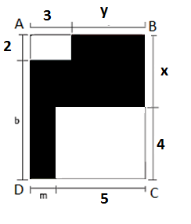

a) Expresse o perímetro dessa região em negrito via uma expressão algébrica nas variáveis x e y.
Observação: Em sua expressão não poderá aparecer m ou b.
b) Se o perímetro da região mencionada é igual a 28 cm, então quando y assumir o maior valor natural possível, em cm, quanto deverá valer x.
Observação: Observe a figura, nela existem limitações aos valores de x e y para que o desenho tenha sentido.

QUESTÃO 7:
Sejam x e y dois números tais que vale igualdade 2x + 4y = 1.
Mostre que para tais números a desigualdade que segue é verdadeira
$x^{2}+y^{2}-\frac{1}{20}≥0$

QUESTÃO 8:
Um forro retangular de tecido traz em sua etiqueta a informação de que encolherá após a primeira lavagem mantendo, entretanto, seu formato. A figura a seguir mostra as medidas originais do forro, a e b, e o tamanho do encolhimento x no comprimento e y na largura.

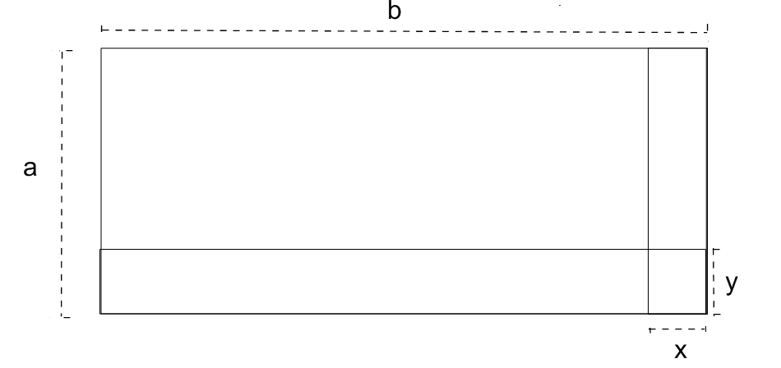
Qual é a expressão algébrica que representa a área perdida do forro após a primeira lavagem?

